

**Licenciatura em Engenharia Informática**

**Multimédia**

**2019/2020**

**Tema:** Meta 2 do Projeto

**Nomes:**

* Dário Manhanga – 2018303352;
* Gustavo Toste Bizarro – 2018298933;
* Pedro Filipe Loureiro da Silva – 2018283140.

**Relatório do Projeto**

**Coimbra, aos 27 de Março de 2020**

**Índice**

**I.** **Introdução** 1

**II.** **Classes do jogo** 2

**III.** **Diagrama de classes e layout base dos menus** 4

**IV.** **Menu principal** 5

**V.** **Menu Selecionar Nível** 6

**VI.** **Tecnologias a utilizar** 7

**VII.** **Calendarização e Distribuição de Tarefas** 8

# **Introdução**

Basicamente a ideia do nosso jogo consiste em:

O lado inimigo qual o jogador não controla vai fazer aparecer tropas pseudo aleatoriamente. Enquanto as do jogador vão aparecer quando estas forem compradas. Vamos usar colisões para conseguir com que as tropas parem de se movimentar quando darem-se de cara com uma tropa inimiga. Iremos usar animações para concretizar a movimentação das tropas

O combate será, basicamente, quando duas tropas “cruzarem-se” (chegarem ao lado uma da outra), vão parar e começar a atacar. Para atingirmos isto iremos usar deteção de colisões para sabermos quando tem que parar de andar e começar a atacar. Iremos ter gifs para representar que está em ataque ou movimento.

Quando a vida de um chega a 0, esta desaparece e o sobrevivente continua seguindo. O objetivo principal é conseguir com que elas cheguem à base inimiga e por sua vez, reduzir a vida desta a zero, ganhando assim o jogo e passando ao próximo nível.

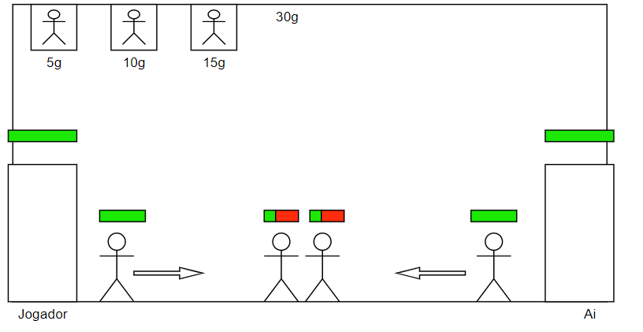

# **Classes do jogo**

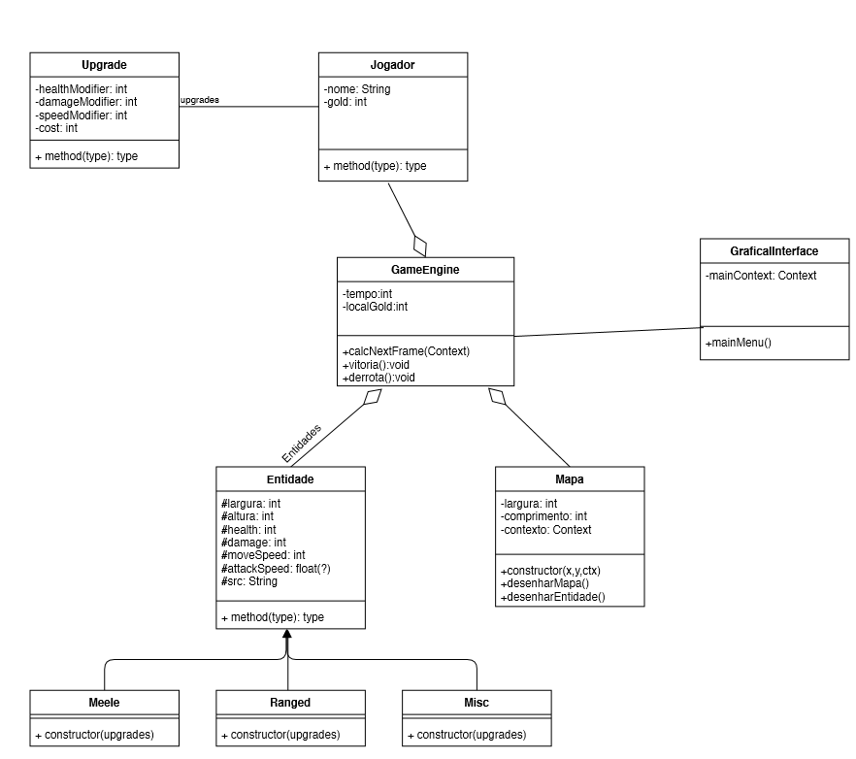

1. **Classe Upgrade:**

Estes upgrades vão servir para melhorar as características das tropas do jogador.

1. **Classe Jogador:**

Esta classe vai servir para guardar os upgrades comprados e os níveis completados

1. **Classe Entidade:**

Tudo que interage no jogo vai ser uma entidade, desde as bases ás tropas.

1. **Classe Mapa:**

Isto porque diferentes níveis possivelmente vão ter diferentes dimensões.

1. **Classe GraficalInterface:**

Esta classe vai tratar de dar display aos diferentes menus e da navegação entre eles.

1. **Classe GameEngine:**

Esta classe vai tratar de calcular as frames futuras. Tendo que ter em conta todas as entidades.

# **Diagrama de classes e layout base dos menus**

# 

# **Menu principal**



Do menu principal podemos aceder a maioria das funcionalidades do jogo. Este segue o layout base.

1. **Batalhar** – dentro dessa opção vamos ter as opções de criar conta ou selecionar uma conta para associar ao jogo, após registar a conta o jogador deve selecionar o nível de jogo que deseja jogar.
2. **Mercado** – dentro dessa opção o utilizador vai gastar o dinheiro obtido nas batalhas. Para melhorar a vida e estrago das suas tropas.
3. **Selecionar Conta** – dentro dessa opção o jogador pode selecionar uma conta já usada antes.
4. **Créditos** – dentro dessa opção teremos os nossos nomes como criadores do jogo, o objetivo e cadeira associada ao projeto, e um link para aceder a jogos que tenham quase a mesma ideia;

# **Menu Selecionar Nível**

Mostramos um protótipo do nosso menu de selecionar nível, onde o jogador pode escolher o nível que deseja. Cada cor indica um nível.

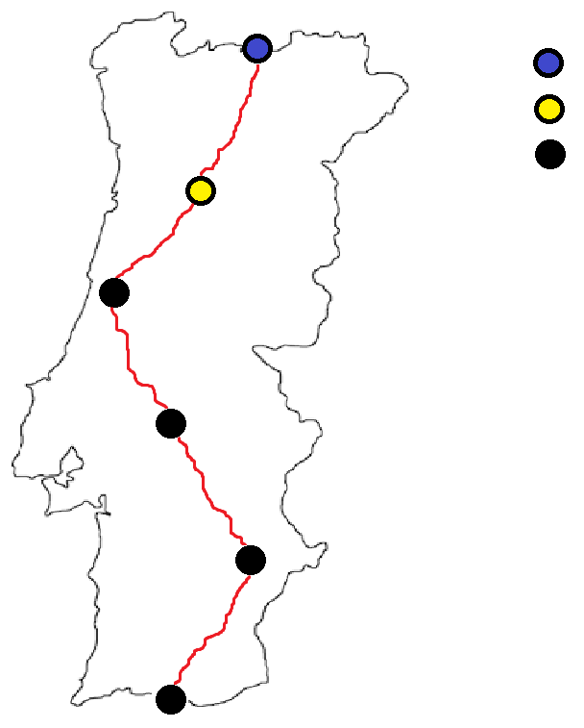

# **Tecnologias a utilizar**

A aplicação vai ser desenvolvida e testada no browser Google Chrome e poderá ser jogada em qualquer sistema que o tenha instalado.

As ferramentas utilizadas para a criação e desenvolvimento dos conteúdos do jogo são os seguintes:

* Webstorm;
* Gimp;
* Microsoft Office.

Os diagramas de classes e de navegação foram criados utilizando o programa UML e o diagrama de navegação foi feito no Microsoft Word.

# **Calendarização e Distribuição de Tarefas**

|  |  |  |  |  |
| --- | --- | --- | --- | --- |
| Tarefa | Duração | Início | Fim | Responsável |
| Meta 1 | 3 dias | 04/03/2020 | 06/03/2020 |  |
| Construção do documento | 3 dias | 04/03/2020 | 06/03/2020 | Todos |
| Meta 2 | 20 dias | 07/03/2020 | 27/03/2020 |  |
| Diagrama de Navegação | 15 dias | 07/03/2020 | 22/03/2020 | Dário |
| Diagrama de Classes | 15 dias | 07/03/2020 | 22/03/2020 | Gustavo |
| Criação do Campo de Jogo | 18 dias | 09/03/2020 | 27/03/2020 | Todos |
| Desenvolvimento Inicial do Jogo | 18 dias | 09/03/2020 | 27/03/2020 | Gustavo |
| Testes Alfa | 2 dias | 25/03/2020 | 26/03/2020 | Dário |
| Construção do documento | 3 dias | 25/03/2020 | 27/03/2020 | Todos |
| Meta 3 | 55 dias | 28/03/2020 | 22/05/2020 |  |
| Layout (Design e Menus) | 30 dias | 28/03/2020 | 28/04/2020 | Dário  Pedro |
| Desenvolvimento do Jogo | 45 dias | 28/03/2020 | 12/05/2020 | Todos |
| Testes Funcionais (Testes Beta) | 6 dias | 13/05/2020 | 18/05/2020 | Gustavo  Pedro |
| Finalizações | 7 dias | 16/05/2020 | 22/05/2020 | Todos |